附件一
財團法人原住民族語言研究發展基金會
113年度中高級優良試題徵題報名表
中文姓名 |  | 語言別
族語姓名 |  | 族別
身分證號碼 |  | 性別 |  | □男 □女
出生年月日 | 民國 年 月 日 | 學歷 |  | □國小 □國中 □高中職  □大專院校 □研究所
服務單位 | □現職 □退休 | 職稱
身分別（以下選項請以「修畢並已取得證明」進行勾選）：
□修習過「112年命題人才相關課程（族語結構與命題、中高級命題技巧班）」。
□修習過20學分原住民族語師資培訓班。
□修習過111年度命題人才菁英班。
□修習過族語支援或專職教師的族語結構或命題相關研習。
市內電話 |  | 行動電話
緊急聯絡人 |  | 關係
Email
通訊地址 | □□□-□□
戶籍地址 | □同通訊地址  □□□-□□
編 號 | （本欄請勿自行填寫）

附件二
個人資料蒐集、處理及利用告知聲明書
財團法人原住民族語言研究發展基金會（下稱原語會）為辦理中高級優良試題徵題活動報名作業，依個人資料保護法規定，在您參與活動提供個人資料時，告知下列事項。
- 蒐集之目的：原語會所蒐集、處理及利用之個人資料僅用於作為執行徵題活動之目的及後續寄送獎狀、獎金、核對資料程序等目的使用。
- 個人資料之類別：包括姓名、身分證字號、聯絡電話、地址及e-mail信箱等資料。
- 個人資料使用範圍：您的個人資料用於推動並發展「命題人才系統化培育」方案及活動通知或後續領獎通知等作業用途。
- 個人資料利用之期間、地區、對象及方式：您的個人資料提供原語會相關組室等處理利用，其保存期間依相關法律規定或因執行業務規定必須之保存期限辦理。
- 當事人權利：活動參加者提供之個人資料，得以書面或電子郵件向原語會請求查詢或閱覽、製給複製本、補充或更正、請求停止蒐集、處理或利用、請求刪除等權利。
- 不提供個人資料相關權益之影響：本活動參加者可自由選擇是否提供其個人資料，若拒絕提供相關個人資料，將無法參與本活動。若提供之資料有冒用、盜用、資料不實或侵害他人之權益等情形，原語會有權停止本活動相關服務。
- 行使當事人權利之管道：當事人欲行使上述權利時，可隨時向承辦窗口提出申請（聯絡電話為04-2218-1150）。
- 您所提供的個人資料將以紙本、電子、口頭或其他適當方式，運用於原語會徵題活動，並作為確認您的身份、與您進行聯繫使用。
- 參與本活動即視為參與者已明白以上之告知事項，並瞭解原語會蒐集、處理、利用參與者個人資料之目的及用途，且同意原語會於上述告知事項範圍內，得蒐集、處理、利用參與者個人資料。
本人已充分知悉貴處上述告知事項。

立同意書人： （簽章）

中華民國 年 月 日
附件三
徵題作品授權書
茲同意無償授權財團法人原住民族語言研究發展基金會，將本人下列作品進行建檔、儲存及利用等相關處理以俾日後原語會辦理各項族語推動、認證測驗相關之研究發展及文化振興工作，本人同意所有投稿之參賽作品著作財產權歸屬原語會，並放棄行使著作人格權，日後不得將其使用於各種考試或出版品。
本人授權下列作品：
作品中文名稱 |  | 作品格式
例：李大文_口說測驗 看圖表達 |  | PDF檔及錄音檔
※※如不敷填寫，得自行附加空白紙張載明作品名稱等資訊附本同意書後※※
本人聲明並保證授權作品為本人所自行創作，有權為本同意之各項授權，且授權著作未侵害任何第三人之智慧財產權。
此致 財團法人原住民族語言研究發展基金會
立同意書人： （簽章）
身份證字號：
連絡電話：
地址：
電子郵件：

中華民國 年 月 日

附件四
智慧財產切結書
本人 參加財團法人原住民族語言研究發展基金會『113年度中高級優良試題徵題活動』，其參與選拔之作品未涉及抄襲，如有抄襲情事，得由主辦單位取消參選及入選資格，並收回所得獎金，本人無任何異議，並放棄先訴抗辯權。

此致 財團法人原住民族語言研究發展基金會

立同意書人： （簽章）
身分證字號：
出生年月日：

中華民國 年 月 日

附件五
題型撰寫注意事項
- 投稿時請以本活動所提供的寫題格式進行試題設計。
- 請依照下圖「原住民族語言能力認證測驗命題取材內容」之主題與次主題，填入試題填寫表之「主題內容」欄位中，例如：「主題內容：生活經驗-住」。
- 輸入族語文字時請使用Times New Roman 12級字。
- 標點符號請依照教育部頒定之「原住民族語言標點符號使用原則」，使用半形符號，並注意標點符號與文字間的適當空格，符號與前面文字間不空格，但與後方文字間需空一格。
- 各族標點符號的使用體例可參考各族之語法結構之附錄。
- 表格中「灰底」之欄位無需填寫及修改。
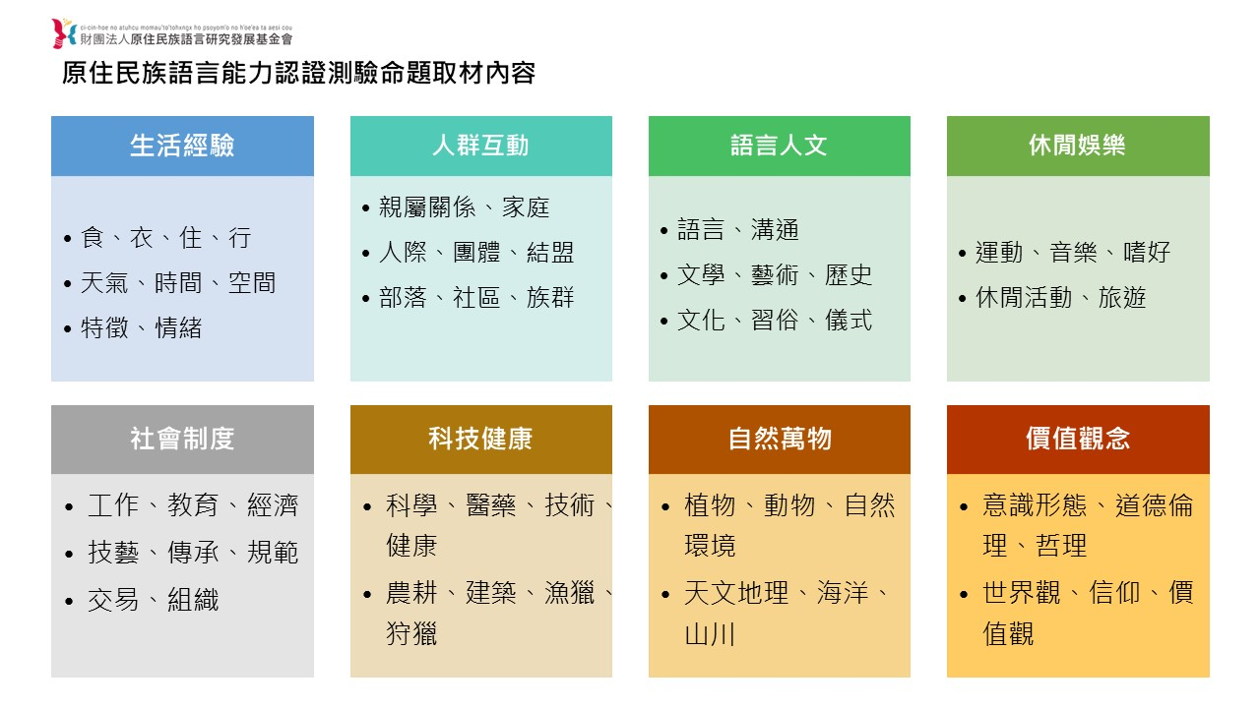

中高級聽力測驗試題：聽音選詞
族別： | 語別：
題型說明：
- 本大題聽力測驗主要測試考生是否能聽辨句子中語音相近的詞彙及詞組。
- 建議設計題目時，考量本族語言中的語音及音韻要素，如子音、母音、重音、語調等。
- 請依下列欄位設定，寫下族語題目及選項後，並翻譯成華語。
- 請將正答寫在選項（1）。
題目資訊
題目難度：□易 □適中 □難
主題內容： | 關鍵詞：
題目長度：__________個實詞  （請寫出題目中所使用的實詞數，4-6個實詞為佳；最多不超過8個） | 詞彙限制：  - 關鍵詞為正答，且須配合主題內容。  - 正答為學習詞表中高級範圍內詞彙，並以中高級詞彙為佳。  - 誘答選項無級別限制。  - 誘答選項至少第1音節須與正答選項相似。  - 正答與誘答選項必須同為名詞組或動詞組。
句型結構（請寫出您所使用的句型結構）： | 能力指標：能聽懂日常活動相關事務的語句。
取材來源（請註明題目內容的參考出處或是自創）：

族語題目及選項 | 漢譯題目及選項
題目： | 題目：
選項：  - （正答） | 選項：  - （正答）
命題說明：（請簡要說明本題的測驗重點及誘答選項設計，如正答及誘答的語音特徵（含音節數及重音）、詞類、語意特徵等。）

中高級聽力測驗試題：對話理解
族別： | 語別：
題型說明：
- 本大題聽力測驗主要測試考生是否能聽懂對話內容。
- 請設計兩位族人對話來回各1次的內容及4個族語選項。
- 選項可為對話內容的資訊整合或推論，但請避免過長。
- 請依下列欄位設定，寫下族語題目及選項後，並翻譯成華語。
- 請將正答寫在選項（1）。
題目資訊
題目難度：□易 □適中 □難
主題內容： | 關鍵詞（可有1-2項）：
題目長度：__________個實詞  （請寫出題目中使用的實詞數，不含人名的實詞約4-6個實詞為佳，最多不要超過8個） | 詞彙限制：  - 關鍵詞為學習詞表中高級範圍詞彙，以中高級詞為佳。  - 其他題目內容可為中高級範圍的詞彙。
句型結構（請寫出題目中您所使用的句型結構）： | 能力指標：能聽懂日常生活的各式社交主題的談話。
取材來源（請註明題目內容的參考出處或是自創）：

族語題目及選項 | 漢譯題目及選項
題目：  Ａ：  Ｂ： | 題目：  Ａ：  Ｂ：
選項：  - （正答） | 選項：  - （正答）
命題說明：（請簡要說明本題的測驗重點及誘答選項設計，如選項設計為對話的資訊整合或推論。）

中高級口說測驗試題：段落朗讀
族別： | 語別：
題型說明：
- 本大題主要測試考生是否能讀出正確的語音及掌握音韻規則所造成的語音變化，並能自然表現語句的語調及語氣。
- 建議段落的設計至少包含3種不同語調或語氣的句型，如不同類型的問句、祈使句、感嘆句等。
- 下列欄位設定，寫下族語題目並翻譯成華語。
題目資訊
題目難度：□易 □適中 □難
主題內容： | 關鍵詞（至少寫出5個，至多不超過10個）：
題目長度：__________個詞  （本大題出一段短文，約60詞） | 詞彙限制：  - 關鍵詞符合中高級詞彙範圍。  - 關鍵詞以配合短文主題或特殊語音結構的詞彙為佳。  - 可在詞彙範圍內加入適量新創詞，但應避免音譯的外來語。
句型結構（請寫出特殊語音或音韻結構或者語氣發生變化的句子；至少3種不同句型）：  - 句型1：  - 句型2：  - 句型3： | 能力指標：能以讓人聽懂的語音，唸出特定主題之段落文章。
取材來源（請註明題目內容的參考出處或是自創）：

族語題目 | 漢譯題目
題目： | 題目：
命題說明：（請簡要說明本題的測驗重點，如重點的語音、語調、及語氣等。）

中高級口說測驗試題：情境問答
族別： | 語別：
題型說明：
- 本大題口說測驗主要測試考生是否能根據族語語句的情境以族語答出正確答案。
- 每一問題包含2句問句（第一句為第2句鋪陳情境），兩句是有關連的。
- 請依下列欄位設定，寫下族語題目並翻譯成華語。
題目資訊
題目難度：□易 □適中 □難
主題內容： | 關鍵詞：
題目長度：__________個實詞  （以4-8個實詞為佳） | 詞彙限制：  - 關鍵詞為學習詞表中高級範圍詞彙，以中高級詞為佳。  - 其他題目內容可為中高級範圍的詞彙。
句型結構（請寫出您所使用的句型結構）： | 能力指標：能以讓人聽懂的語音，參與日常生活大部分事務的談話或發表個人想法。
取材來源（請註明題目內容的參考出處或是自創）：

族語題目 | 漢譯題目
題目： | 題目：
擬答： | 擬答：
命題說明：（請簡要說明本題的測驗重點，如問句中所要詢問的重點。）

中高級口說測驗試題：看圖表達
族別： | 語別：
題型說明：
- 本大題口說測驗主要測試考生是否能以族語描述圖片中的訊息。
- 請依下列欄位設定，寫下族語題目並翻譯成華語。
題目資訊
題目難度：□易 □適中 □難
主題內容： | 關鍵詞（10個關鍵詞）：
圖片內容：須提供一張有清楚場景並有多種可供描述之景物的圖片或照片，圖片或照片內容最好包含人物、動作、地點、表情等。 | 詞彙限制：  - 關鍵詞為學習詞表中高級範圍詞彙，以中高級詞為佳。  - 請根據圖片線索，寫出10個關鍵詞。  - 這10個重點詞彙的語意盡量多元不重複，至少包含3種語意類別。
圖片內容：須提供一張有清楚場景並有多種可供描述之景物的圖片或照片，圖片或照片內容最好包含人物、動作、地點、表情等。 | 能力指標：能以讓人聽懂的語音，流暢地表達介紹個人生活環境、經驗、意見、想法與感受等。
取材來源（請註明題目內容的參考出處或是自創）：

圖片：
圖片意境說明：
族語題目 | 漢譯題目
擬答： | 擬答：
命題說明：（請簡要說明本題的測驗重點，如重點詞彙的語意類別及可能會用的句型結構或組織方式等。）

中高級閱讀測驗試題：詞彙語意
族別： | 語別：
題型說明：
- 本大題閱讀測驗主要測試考生對於簡單短句及詞彙的語意理解。
- 題目以不超過2句為限，並包含一句挖空一個族語詞彙之試題及四個選項。挖空的詞彙與題目其他內容的關係可能有語意搭配關係、同義關係及反義關係等。
- 誘答設計需與正答的詞類及語意類別相同。
- 請依下列欄位設定，寫下族語題目及選項後，並翻譯成華語。
- 請將正答寫在選項（1）。
題目資訊
題目難度：□易 □適中 □難
主題內容： | 關鍵詞：
題目長度：__________個實詞  （以4-8個實詞為佳） | 詞彙限制：所有選項及關鍵詞須符合中高級範圍詞彙。
句型結構（請寫出您所使用的句型結構）： | 能力指標：能讀懂簡單語句及與個人相關的短文或信件。
取材來源（請註明題目內容的參考出處或是自創）：

族語題目及選項 | 漢譯題目及選項
題目： | 題目：
選項：  - （正答） | 選項：  - （正答）
命題說明：（請簡要說明本題的測驗重點及誘答選項設計，如正答與整句其他內容的語意關係等。）

中高級閱讀測驗試題：語言結構
族別： | 語別：
題型說明：
- 本大題閱讀測驗主要測試考生對於日常生活中文字資料的語句正確性的認知。
- 題目以以不超過2句為限，並包含一句挖空一個族語詞彙之試題及四個選項。挖空的詞彙可為實詞或功能詞，填入後能使整句語法結構正確。
- 請依下列欄位設定，寫下族語題目及選項後，並翻譯成華語。
- 請將正答寫在選項（1）。
題目資訊
題目難度：□易 □適中 □難
主題內容： | 關鍵詞：
題目長度：__________個實詞  （以4-8個實詞為佳） | 詞彙限制：所有選項及關鍵詞須符合中高級範圍詞彙。
句型結構（請寫出您所使用的句型結構）： | 能力指標：能讀懂生活中常見的文字資料。
取材來源（請註明題目內容的參考出處或是自創）：

族語題目及選項 | 漢譯題目及選項
題目： | 題目：
選項：  - （正答） | 選項：  - （正答）
命題說明：（請簡要說明本題的測驗重點及誘答選項的語法特徵等。）

中高級寫作測驗試題：聽寫題
族別： | 語別：
題型說明：
- 本大題寫作測驗主要測試考生能聽到族語的語句後以族語文字書寫所聽到的語句。
- 建議本題出題時應顧及本族語言之語音、音韻以及語用等要素，如子音、母音、重音、語調等的表現之書寫系統及標點符號的使用。
- 請依下列欄位設定，寫下族語題目並翻譯成華語。
題目資訊
題目難度：□易 □適中 □難
主題內容： | 關鍵詞：
題目長度：__________個實詞  （請寫出題目中所使用的實詞數，以4-6個實詞為佳） | 詞彙限制：  - 關鍵詞為學習詞表中高級範圍詞彙，以中高級詞為佳。  - 其他題目內容可為中高級範圍的詞彙。
句型結構（請寫出您所使用的句型結構）： | 能力指標：能完整寫出與日常活動相關的語句。
取材來源（請註明題目內容的參考出處或是自創）：

族語題目 | 漢譯題目
題目： | 題目：
命題說明：（請簡要說明本題的測驗重點，如語音、句型結構或語用特徵。）

中高級寫作測驗試題：問答題
族別： | 語別：
題型說明：
- 本大題寫作測驗主要測試考生是否能書寫完整的族語語句與人交流。
- 請依下列欄位設定，寫下族語題目並翻譯成華語。
題目資訊
題目難度：□易 □適中 □難
主題內容： | 關鍵詞：
題目長度：__________個實詞  （請寫出題目所含實詞數，約4-6個實詞） | 詞彙限制：  - 關鍵詞為學習詞表中高級範圍詞彙，以中高級詞為佳。  - 其他題目內容可為中高級範圍的詞彙。
句型結構（請寫出題目的問句類型）： | 能力指標：能以完整語句寫出與人交流的訊息。
取材來源（請註明題目內容的參考出處或是自創）：

族語題目 | 漢譯題目
題目： | 題目：
擬答： | 擬答：
命題說明：（請簡要說明本題的測驗重點，如問句中所要詢問的重點。）

該借詞若已是該族語的常用詞彙且能反映該族語之語音、音韻表現者，或因應情境所需之詞彙者不在此限，如海岸阿美語的tingnaw「電腦」，但是「電腦」不能寫為tien-naw，也應避免使用直接音譯詞如peihweikweisein 「北回歸線」，以免考生朗讀時以中文或是借詞的來源語言直接發音。

